人教版第一单元《认识图形》
1、认识和会画
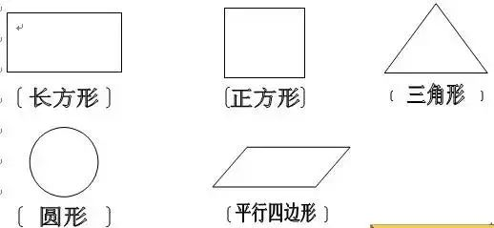
2、七巧板是由1个正方形、1个平行四边形、5个三角形组成的。
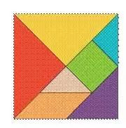
3、缺了几块砖的方法
（1）根据砖的排列规律用画一画来解决。
（2）不动手、不动笔，看着第一层就知道第三、五层缺了几块砖，看着第二层就知道第四、六层缺了几块砖。
（3）先数一层有几块砖，每一层都是一样长的，算出每层缺了几块砖。
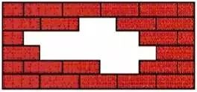
缺了（ 8 ）块

4、沿虚线折一折，它变成正方体。
其中①号面与( )号面相对。
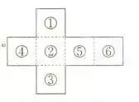
方法：中间隔一个
①对③，②对⑥，④对⑤

北师大第一单元《加与减》
1、口诀表（20以内进位加法和退位减法）
把两个数合并在一起用加法。加数+加数=和如：3+13=16中，3和13是加数，和是16.
20以内进位加法口诀表
9+1=10 | 8+2=10 | 7+3=10 | 6+4=10 | 5+5=10 | 4+6=10 | 3+7=10 | 2+8=10 | 1+9=10
9+2=11 | 8+3=11 | 7+4=11 | 6+5=11 | 5+6=11 | 4+7=11 | 3+8=11 | 2+9=11
9+3=12 | 8+4=12 | 7+5=12 | 6+6=12 | 5+7=12 | 4+8=12 | 3+9=12
9+4=13 | 8+5=13 | 7+6=13 | 6+7=13 | 5+8=13 | 4+9=13
9+5=14 | 8+6=14 | 7+7=14 | 6+8=14 | 5+9=14
9+6=15 | 8+7=15 | 7+8=15 | 6+9=15
9+7=16 | 8+8=16 | 7+9=16
9+8=17 | 8+9=17
9+9=18

从一个数里面去掉一部分求剩下的是多少用减法。被减数-减数=差如：19-6=13中，19是被减数，6是减数，差是13.
20以内退位减法口诀表
10-1=9 | 11-2=9 | 12-3=9 | 13-4=9 | 14-5=9 | 15-6=9 | 16-7=9 | 17-8=9 | 18-9=9
10-2=8 | 11-3=8 | 12-4=8 | 13-5=8 | 14-6=8 | 15-7=8 | 16-8=8 | 17-9=8
10-3=7 | 11-4=7 | 12-5=7 | 13-6=7 | 14-7=7 | 15-8=7 | 16-9=7
10-4=6 | 11-5=6 | 12-6=6 | 13-7=6 | 14-8=6 | 15-9=6
10-5=5 | 11-6=5 | 12-7=5 | 13-8=5 | 14-9=5
10-6=4 | 11-7=4 | 12-8=4 | 13-9=4
10-7=3 | 11-8=3 | 12-9=3
10-8=2 | 11-9=2
10-9=1

2、“十几减九”的退位减法方法：
第一种方法：
拆被减数：将十几分解10和几，用10减9或8，再用结果加上分得的另一个数。

第二种方法：
拆减数：把9分解为几加一个数，再依次与十几相减，如12-9，可把9看成2+7，再用12-2=10，再用10-7=3。

第三种方法：
逆向思维：做减法想加法， 9（或8）加几等于十几，十几减9（或8）就等于几。
因为9+3=12，所以12-9=3

第四种方法：
借位法：个位上的数不够减9，从十位减一，在个位加十，然后再减。

注意：“十几减八、减七或减六……”的退位减法方法同上。

3、常用的关系有：
（1）部分数 +另一部分数 = 总数
（2）总数 - 部分数 = 另一个部分数
（3）大数 - 小数 = 相差数
谁比谁多几，或谁比谁少几。求大数列加法。求小数或相差数列减法。
（4）原有 - 借出 = 剩下
用了多少，求还剩多少时用列减法

4、应用题解题时候，要根据已知条件正确列式
（１）总分关系（加、减法）
部分数＋另一部分数＝总数
总数－部分数＝另一部分数
① 问题中出现“一共、共、全长、原来等” 表示总数时，列加法。
② 问题中出现“还剩、剩下、余下、第一次、第二次、用去、吃了等”表示部分数时，列减法。

（２）大小关系（加、减法）
大数－小数＝相差数
大数－相差数＝小数
小数＋相差数＝大数
①、“多”字或“少”字后面的数是差数。
②、“比”字左、右两边的数分别是大数、小数。求大数列加法，求小数或差数列减法。

苏教版第一单元《20以内的退位减法》
1、方法：
例：13－9
① 平十法
先算13－3=10，再算10－6=4；
② 破十法
先算10－9=1，再算1＋3=4；
③ 想加算减
因为（4）＋ 9=13，所以13－9=4。

2、应用题：
①已知条件里知道了其中一部分和另一部分，求总数，用加法计算。问题里常见的关键字：一共、共、总的、原有等。
②已知条件里知道了总数和其中一部分，求另一部分，用减法计算。问题里常见的关键字：还剩、还有、应找回等。

3、熟记减法表
11-2=9 | 12-3=9 | 13-4=9 | 14-5=9 | 15-6=9 | 16-7=9 | 17-8=9 | 18-9=9
11-3=8 | 12-4=8 | 13-5=8 | 14-6=8 | 15-7=8 | 16-8=8 | 17-9=8
11-4=7 | 12-5=7 | 13-6=7 | 14-7=7 | 15-8=7 | 16-9=7
11-5=6 | 12-6=6 | 13-7=6 | 14-8=6 | 15-9=6
11-6=5 | 12-7=5 | 13-8=5 | 14-9=5
11-7=4 | 12-8=4 | 13-9=4
11-8=3 | 12-9=3
11-9=2

